Questionario di valutazione dell’esperienza di test

Ti chiediamo di rispondere sinceramente a queste 15 domande, il questionario è **anonimo.**

**Competenze pregresse**

1. Suoni uno strumento musicale e/o canti?

|  |  |
| --- | --- |
| Sì | No |

1. In una scala da 1 a 5 valuta quanto la musica faccia parte della tua giornata tipica, dove 1 significa poco (meno di 15 minuti di ascolto al giorno) e 5 significa molto (ascolto ogni giorno, anche per ore).

|  |  |  |  |  |
| --- | --- | --- | --- | --- |
| 1. | 2. | 3. | 4. | 5. |

**Esperienza di Test**

1. Hai interagito prima con l’interfaccia **Audio** o **Video** ?

(In seguito, chiameremo questa prima interazione)

|  |  |
| --- | --- |
| Audio | Video |

1. Valuta la **valenza/emozione** collegata alla tua esperienza **con la prima interazione** usando il manichino di autovalutazione

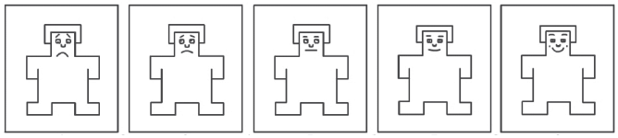

|  |  |  |  |  |
| --- | --- | --- | --- | --- |
| 1. | 2. | 3. | 4. | 5. |

1. Valuta **l’eccitazione/stimolo emotivo** collegata all’esperienza **con la prima interazione** usando il manichino

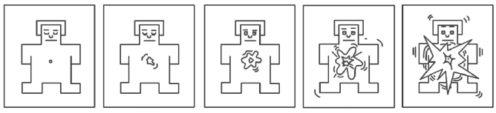

|  |  |  |  |  |
| --- | --- | --- | --- | --- |
| 1. | 2. | 3. | 4. | 5. |

1. Valuta quanto ti sei sentito in **controllo** dell’esperienza **con la prima interazione**

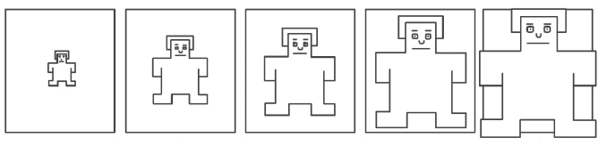

|  |  |  |  |  |
| --- | --- | --- | --- | --- |
| 1. | 2. | 3. | 4. | 5. |

1. Alla **seconda interazione** hai preso il ruolo dell’altro utente.

|  |  |
| --- | --- |
| Sì | No |

Hai qualche osservazione che vuoi riportare?

1. Alla **terza interazione** sei ritornato all’interfaccia usata durante la prima.

Valuta la **valenza/emozione** collegata questa interazione usando il manichino di autovalutazione



|  |  |  |  |  |
| --- | --- | --- | --- | --- |
| 1. | 2. | 3. | 4. | 5. |

1. Valuta **l’eccitazione/stimolo emotivo** collegata all’esperienza **con la prima interazione** usando il manichino



|  |  |  |  |  |
| --- | --- | --- | --- | --- |
| 1. | 2. | 3. | 4. | 5. |

1. Valuta quanto ti sei sentito in **controllo** dell’esperienza **con la prima interazione**



|  |  |  |  |  |
| --- | --- | --- | --- | --- |
| 1. | 2. | 3. | 4. | 5. |

1. In merito alla **tua esperienza** durante questa **terza interazione**, segna con un punto il bilanciamento tra gli attributi opposti che possono descriverla:

|  |  |  |
| --- | --- | --- |
| Incomprensibile |  | Intuitiva |
| Noiosa |  | Interessante |
| Spiacevole |  | Piacevole |

1. Se hai notato un miglioramento nella tua interazione con questa interfaccia dall’inizio del test, pensi che sia dovuto ad aver familiarizzato anche con l’**altra interfaccia**?

|  |  |  |  |  |
| --- | --- | --- | --- | --- |
| 1.  Assolutamente No | 2. | 3. | 4. | 5.  Assolutamente Sì |

1. Se hai notato un miglioramento nella tua interazione con questa interfaccia dall’inizio del test, pensi che sia dovuto ad aver fatto pratica con **questa interfaccia**?

|  |  |  |  |  |
| --- | --- | --- | --- | --- |
| 1.  Assolutamente No | 2. | 3. | 4. | 5.  Assolutamente Sì |

1. Domanda aperta 1
2. Domanda aperta 2

Grazie per averci dedicato il tuo tempo!